MAT 8. RAZRED (petek, 27. 3. 2020)

Rešitve nalog: SDZ (4. del), str. 33/ 1, 2
str. 34/ 5
str. 35/ 6, 8, 9

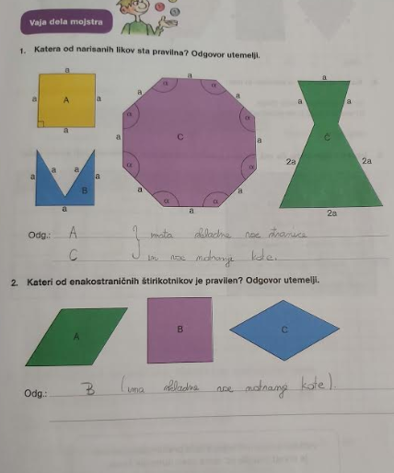

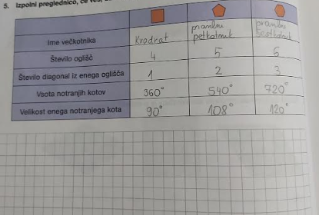

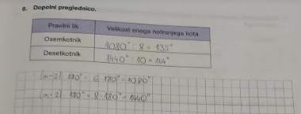

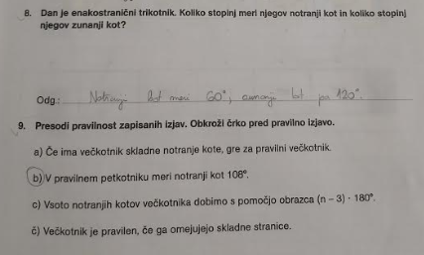

OBRAVNAVA NOVE UČNE SNOVI: NAČRTOVANJE PRAVILNIH VEČKOTNIKOV

V zvezek zapišite naslov: NAČRTOVANJE PRAVILNIH VEČKOTNIKOV.

1. Nariši pravilni petkotnik s stranico $3 cm$.
(kar je krepko je v zvezku)

Če želite narisati pravilni petkotnik, morate poleg dolžine stranice poznati še velikost posameznega notranjega kota. Njegovo velikost dobimo tako, da vsoto vseh notranjih kotov razdelimo na 5 enakih delov (vsi notranji koti so skladni).

$$\frac{\left(n-2\right)∙180°}{n}=\frac{(5-2)∙180°}{5}=\frac{3∙180°}{5}=\frac{540°}{5}=108°$$

POTEK NAČRTOVANJA:
1. Načrtamo stranico $\left|AB\right|=a=3 cm.$
2. V ogliščih $A$ in $B$ odmerimo kot $108°$.
3. Na obeh nosilkah odmerimo dolžino stranice $a=3 cm$ in dobimo oglišči $C$ in $E$.
4. V ogliščih $C$ in $E$ odmerimo kot $108°$.
5. Kjer se obe nosilki sekata, dobimo oglišče $D$.

Spodnje slike prikazujejo potek načrtovanja (v zvezku je samo slika 3):
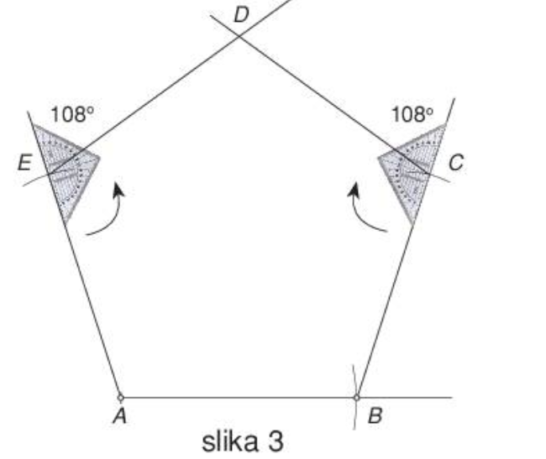
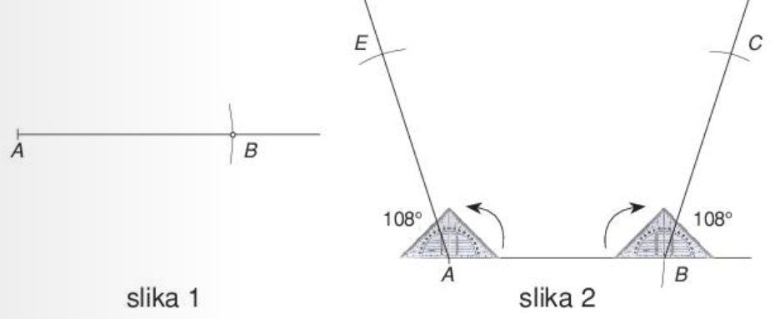

2. Nariši pravilni šestkotnik s stranico $1,5 cm$ (primer je iz SDZ str. 30).
Samo pravilni šestkotnik lahko narišemo tako, da najprej narišemo krožnico s središčem $S$ in polmerom $1,5 cm$. Ta polmer s šestilom šestkrat nanesemo po krožnici in s tem razdelimo krožnico na $6$ enakih delov. Dobimo točke $A, B, C, D, E$ in $F$, ki so oglišča pravilnega šestkotnika.

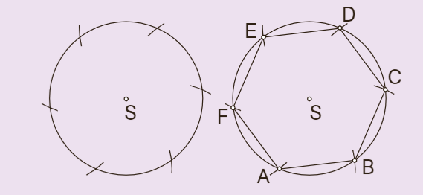

3. Krožnici s polmerom $3,5 cm$ včrtaj pravilen osemkotnik.
Če želimo krožnici včrtati pravilen osemkotnik, moramo poznati velikost središčnega kota.
Središčni kot za pravilen osemkotnik meri: $\frac{360°}{8}=45°.$
POTEK NAČRTOVANJA:
1. Narišemo krožnico s središčem v točki S in polmerom 3,5 cm.
2. V središču S narišemo središčni kot $45°$.
3. Dobljeni točki na krožnici povežemo.
4. Dolžina daljice $AB$ je dolžina stranice pravilnega osemkotnika.
5. To dolžino sedaj natančno nanašamo na krožnico.
6. Tako dobimo vsa oglišča pravilnega osemkotnika.
7. Vsa oglišča med seboj povežemo.
